**Huisvesting van knaagdieren en konijnen**

*Doel*

Na deze opdracht kun je aangeven in welke hokken je knaagdieren en konijnen kunt huisvesten en de voor- en nadelen van de hokken benoemen.

*Benodigheden*

Voor deze opdracht heb je nodig:

• tekenmaterialen;

• glazen bakken voor knaagdieren;

• kunststof bakken voor knaagdieren;

• traliehokken voor knaagdieren;

• laboratoriumbakken.

*Oriëntatie*

Bij jullie op school zijn er vast wel cavia’s, konijnen, ratten, muizen, gerbils of hamsters. Al deze dieren moet

je huisvesten. Ieder dier heeft zijn eigen huisvesting.

a Vorm tweetallen.

b Noem op welke van bovengenoemde dieren jullie op school hebben.

*Figuur 1-41: Glazen bakken zijn de juiste huisvesting voor muis, gerbil en hamster.*

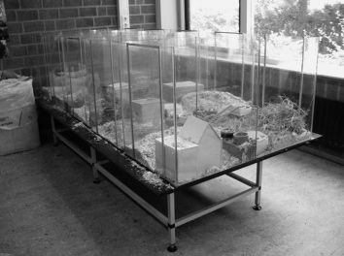

c Ga naar het dierenverblijf en noteer van bovengenoemde dieren hoe je het verblijf van het dier noemt.

**Diersoort**

**Naam dierverblijf**

d Bedenk zo veel mogelijk algemene eisen die je stelt aan een hok voor de dieren.

*Figuur 1-42: Een traliekooi is geschikt voor konijn of cavia.*

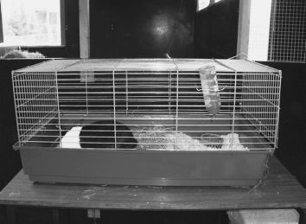

e Bedenk eisen die je stelt aan een hok van een specifiek dier. Noteer de eisen in de tabel.

**Dier** Konijn Cavia Hamster Gerbil Muis

Rat

Degoe

**Eisen aan het hok**

*Uitvoering*

Je gaat samen met je klasgenoot de huisvesting voor verschillende knaagdieren en konijnen bekijken.

1 Bekijk een glazen bak, een kunststof bak, een traliekooi en eventueel een laboratoriumbak.

2 Beantwoord de vragen in de tabel.

**Vraag**

In welk hok kun je het dier het duidelijkst zien?

Uit welk hok kun je het dier het gemakkelijkst pakken? Welk hok is het breekbaarst?

Welk hok vinden jullie het mooist?

Welk hok is het gemakkelijkst te verplaatsen? Welk hok is het gemakkelijkst uit te mesten? Aan welk hok knagen de dieren gemakkelijk?

Rond welk hok blijft de omgeving het schoonst? In welk hok heb je kans op tocht?

In welk hok kun je het beste speeltjes plaatsen?

In welk hok worden voer- en waterbak gemakkelijk smerig? In welk hok kun je de voer- en waterbak goed ophangen?

In welk hok voelt een dier zich het prettigst? In welk hok kan het snel gaan stinken?

Welk hok is erg dieronvriendelijk?

Uit welk hok kunnen geen dieren ontsnappen?

**Antwoord**

*Figuur 1-43: Een kunststofkooi*

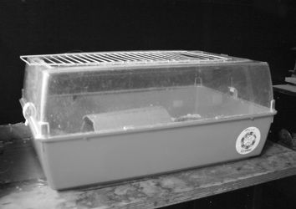

3 Je ziet vier typen hokken. Noteer achter ieder hok voor welk dier het hok geschikt is.

**Type hok** Glazen bak Kunststof bak Traliekooi

Laboratoriumbak

**Geschikt voor:**

*Figuur 1-44: Laboratoriumbakken ze zouden verboden moeten worden!*

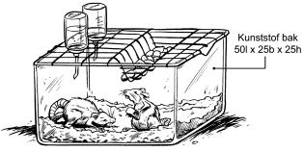

4 Ieder type hok heeft een eigen voer- en watersysteem. Noem de eisen die je stelt aan een voervoorziening.

5 Noem de eisen die je stelt aan een watervoorziening.

6 Teken van vijf dieren zo veel mogelijk verschillende voer- en watersystemen. Noem het materiaal waarvan

het gemaakt is. Noem ook een bezwaar van dit systeem.

**Dier 1:**

Tekening voersysteem

Tekening watersysteem

Naam materiaal + bezwaar

Naam materiaal + bezwaar

**Dier 2:**

Tekening voersysteem

Tekening watersysteem

Naam materiaal + bezwaar

Naam materiaal + bezwaar

**Dier 3:**

Tekening voersysteem

Tekening watersysteem

Naam materiaal + bezwaar

Naam materiaal + bezwaar

**Dier 4:**

Tekening voersysteem

Tekening watersysteem

Naam materiaal + bezwaar

Naam materiaal + bezwaar

**Dier 5:**

Tekening voersysteem

Tekening watersysteem

Naam materiaal + bezwaar

Naam materiaal + bezwaar

7 Benoem het voer- en watersysteem in de volgende hokken en geef jullie mening over de voer- en watervoor-

ziening.

**Type hok** Glazen bak Kunststof bak Traliekooi

Laboratoriumbak

**Voervoorziening**

**Watervoorziening**

**Mening**

*Figuur 1-45: Deze konijnen zijn gehuisvest in een konijnenflat.*

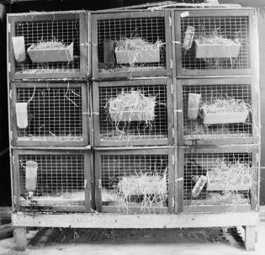

8 Beschrijf hoe de konijnen op school gehuisvest zijn.

9 Beschrijf de voer- en watervoorziening van de konijnen.

10 Noem een bezwaar van de voer- en watervoorziening.

11 Verschoon in overleg met de docent de hokken van een aantal dieren. Reinig de voer- en watervoorzieningen

en vul ze weer.

12 Ruim na afloop alles netjes op.

*Afsluiting*

Jullie hebben nu verschillende hokken uitgemest en hebben de voer- en watervoorziening schoongemaakt. Beantwoord de volgende vragen.

a Welk hok was het lastigst om schoon te maken?

b Uit welk hok was het lastig om het dier te pakken?

c Welke watervoorziening is lastig om schoon te maken?

d In welk hok zat veel bodembedekking in het voer?

e In welk hok zat veel bodembedekking in het water?

f Welk hok gaf de meeste stank tijdens het uitmesten?

g Welk hok is lastig te verplaatsen?

h In welk hok kun je het beste speeltjes voor de dieren ophangen?

i Aan welk hok wordt het meeste door de dieren geknaagd?

j Welk hok is het gemakkelijkst schoon te maken?

k Stel, je krijgt voor je verjaardag twee degoe’s als huisdier. Welke hok kies jij dan als huisvesting voor je

degoe’s? Maak een tekening van het hok en richt het volledig in. Zet de maten erbij.

l Laat je tekening zien aan je klasgenoot. Schrijf het commentaar op.